Pokochaj bujanie w śmietankowych obłokach

Królewskie Mleczko z Wawelu, czyli puszyste okrągłe pianki, oblane wyśmienitą czekoladą, wzbogaciło się o nowy, królewski smak! Do produktu o smaku waniliowym dołącza Królewskie Mleczko Śmietankowe. A to oznacza jeszcze więcej lekkości i subtelnego aromatu. Chwila oderwania się od codzienności i beztroskiego bujania w obłokach jest teraz na wyciągnięcie ręki!
Nowa propozycja Wawelu przypadnie do gustu wszystkim miłośnikom oryginalnych, wyjątkowych, rozpływających się w ustach słodyczy. Ten niezwykły duet śmietanki i wanilii wyróżnia jedyna taka płaska forma i okrągły kształt, podkreślające lekkość i delikatność pianek. Stylizowana litera “W” na polewie z oryginalnej czekolady Wawel jest gwarancją najwyższej jakości i doskonałego smaku. Każda z pianek jest indywidualnie pakowana, co ułatwia dzielenie się z innymi królewską chwilą zapomnienia. Zgodnie z dewizą marki - lekkość na okrągło!
Na półkach sklepów, produkt Wawelu kusi wzrok charakterystycznym, eleganckim opakowaniem w modnych pastelowych barwach. To atrakcyjne i nowoczesne motywy zdobnicze, “szkatułkowa” forma otwarcia, aksamitne wykończenie oraz… niezwykle apetyczny wygląd! Nowy duet smakowy Królewskiego Mleczka nadaje się zatem idealnie jako prezent na każdą okazję.
Królewskie Mleczko Śmietankowe i Waniliowe, podobnie jak wszystkie słodkości z Wawelu, powstają zgodnie z ideą Dobrych Składników. A to oznacza tworzenie doskonałych słodyczy o prostym składzie, bez zbędnych dodatków, substancji konserwujących, barwników i sztucznych aromatów. A wszystko to, przy zachowaniu 100% wyjątkowego smaku i najwyższej jakości.

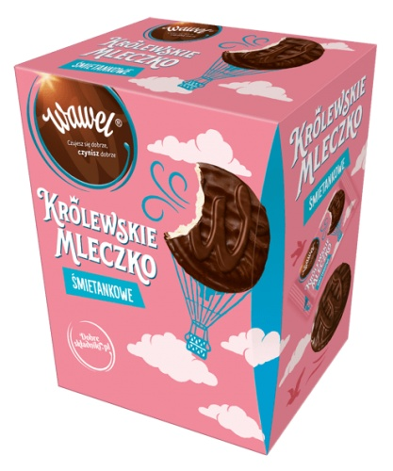

Królewskie Mleczko Śmietankowe Wawel - to lekkie i puszyste pianki o subtelnym, pełnym smaku oraz delikatnym aromacie w nowej, śmietankowej odsłonie. Niezwykle lekkie i puszyste, oblane rozpływającą się w ustach ciemną czekoladą, przygotowaną według oryginalnych receptur. Wyśmienicie sprawdzą się w każdej niemal okazji - jako wyszukany dodatek do kawy lub herbaty, słodki poczęstunek w czasie spotkań z rodziną i znajomymi, a także codzienna przekąska - idealna o każdej porze dnia.
Sugerowana cena detaliczna: 16,90 zł

Dodatkowych informacji udzielą:
Kamila Dębniak, Biuro Prasowe Wawel
e-mail: k.debniak@greatminds.pl tel. 508 988 861

Klaudia Komsta, Biuro Prasowe Wawel
e-mail: k.komsta@greatminds.pl tel. 792 357 013

